보도관계각위 2012년9월
취재안내

한일축제한마당2012 in Tokyo개최
K-POP콘서트, 한국요리 등 한일문화교류 축제가 올해도 개최

한일축제한마당 실행위원회(위원장:사사키미키오)는2012년 9월29일(토)~10월2일(화) 4일간
에 걸쳐,「한일축제한마당 2012 in Tokyo」를 개최합니다. 올해는 신주쿠 문화센터(도쿄도 신주 쿠구)를 메인회장(9/29(토)당일만),오쿠보공원을 서브회장(9/29(토)~9/30(일)으로 해서 개최합니 다.
「한일축제한마당 2012 in Tokyo」는 올해로 4번째를 맞이하는 한일문화교류 행사입니다.
올해 컨셉은 「동일본대지진 복원기원」으로 하고, 테마를 「비상（飛翔）」으로 정했습니다.

메인회장인 신주쿠 문화센터에서는 K-POP 콘서트, 양국의B-BOY댄스경연,K-POP커버댄스, K-POP콘 테스트2012 본선대회 등이 준비됩니다 서브회장에서는 동일본대지진 자선모금＆한국농수산식품전 을 통해 김치만들기 대회,한국농수산식품전,한일양국의 전통예능 등 한일 양국의 문화를 체험할 수 있는 행사가 한 번에 펼쳐집니다. 또한,올해는 과거 3회째까지 실시했던 롯폰기힐즈 아레나에서 히가시신주쿠로 행사장을 옮겼습니다. 히가시신주쿠 일대에 한국의 문화가 널리 퍼져 있으며,늘 많은 사람들의 왕래가 붐비는 곳입니다. 이번에는 신주쿠문화센터와 오쿠보 공원을 중심으로 여러군데의 행사장에서 행사를 실시합니다.

일시 ： 2012년9월29일（토）11:00～19：30（접수개시：10：30）
2012年9월30일（일）～10월2일（화）
회장 ： 신주쿠문화센터（도쿄도신주쿠구※9/29당일만）、오오쿠보공원（도쿄도 신주쿠구）、한국문화원(도쿄도 신주쿠구)그 외
내용 ： 【신주쿠문화센터】9월29일（토）개회식,K-POP콘서트,한일교류스테이지,
K-POP커버댄스, K-POP콘테스트2012본선대회 등
【오오쿠보 공원】9월29일（토）～30일（일）동일본대지진 성금모금,
한국 농수산 식품전, K-POP커버댄스한국전통문화퍼포먼스,
김치만들기 대회 등

※자세한내용은 다음 페이지를 참고해주세요.

보도 관계자 문의처
한일 축제한마당 in Tokyo 광고사무국
TEL／FAX：03-3571-9946
일반 문의처
한일 축제한마당 in Tokyo 사무국
TEL：03-6441-6531

■ 한일축제한마당2012 in Tokyo개최개요（예정）
타 이 틀 ： 한일축제한마당2012 in Tokyo
주 최 ： 한일축제한마당2012 in Tokyo실행위원회
회 장 ：（전야제 9월28일（금） 호텔 뉴오타니）
및 ・메인 회장 9월29일(토） 신주쿠 문화센터
일 시 ・서브 회장 9월29일(토)～9월30일(일) 오쿠보 공원
・기타 회장 9월29일(토)～10월2일(화) 한국문화원 등
입 장 료 ： 무료
협 력 ： 문화청
후 원 ： 일본측 / 외무성, 국제교류기금, (사)일한경제협회, 도쿄도, 신주쿠구
한국측 / 외교통상부(주일한국대사관, (재)한국국제교류기금)
문화체육관광부（한국관광공사, 한국콘텐츠진흥원）
농림수산식품부(한국농수산식품유통공사)
지식경제부（한국디자인진흥원）,재일본대한민국민단
재일한국경제인네트워크（주일한국기업연합회, 도쿄한국상공회의소,
OKTA TOKYO, 재일한국농식품연합회,
재일한국인귀금속협회, 재일한국인연합회）
공 식HP ： http://www.omatsuri.kr/
독자 문의 ： matsuri-jp@nikkanomatsuri.jp

■ 로고마크・키 비주얼 소개
【로고마크】
한일 양국의 국기로 구성된 원과 태극마크 를 소재로 두사람의 형상을 표현. 친근하게 미소지으며, 서로 머리를 기대는 이 두사람은 신뢰를 기초로 미래를 준비하는 모습을 그린 것

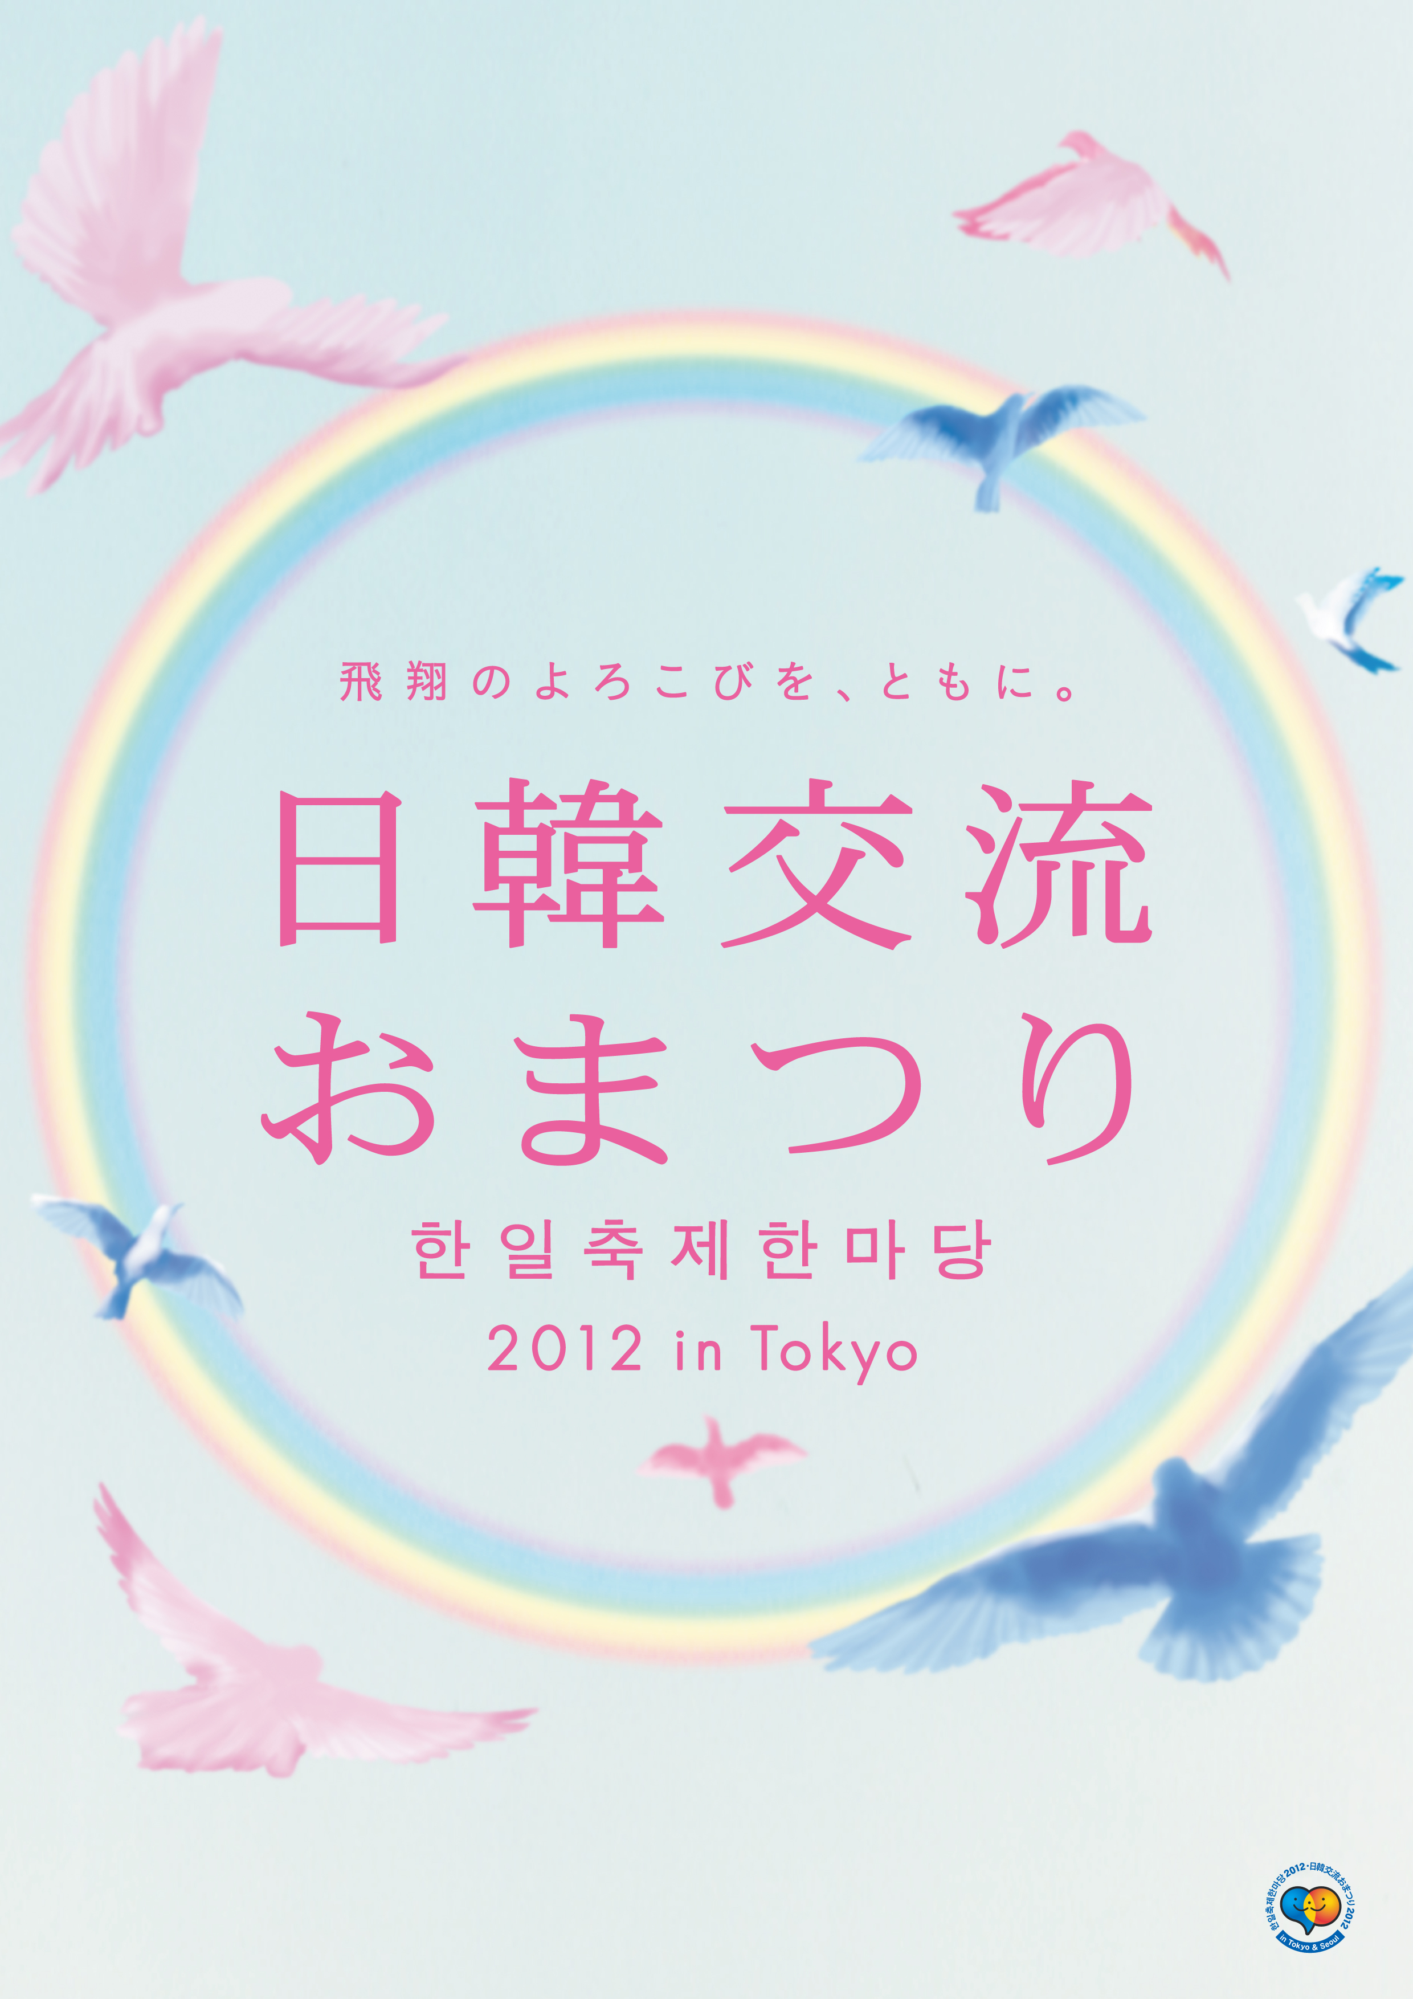
【키 비주얼】
한일 양국의 우호와 평화를 무지개색의 원과 그 주변을 날고 있는 비둘기로 표현.

■ 축제 컨셉
「동일본대지진 복원기원」
■ 프로그램 통일 테마
「비상（飛翔）」
■ 슬로건
「비상의 기쁨을 함께」

■ 회장
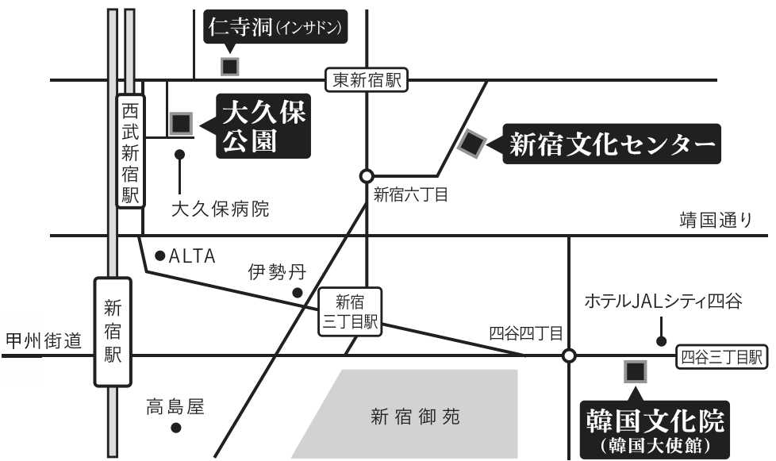
■신주쿠 문화센터
소재지：도쿄도 신주쿠구 신주쿠6-14-1(東京都新宿区新宿6-14-1)
【오시는 길】
・JR／게이오센／오다큐센 신주쿠역 동쪽출구 도보15분
・세이부신주쿠센 세이부신주쿠역 도보14분
・도쿄메트로 후쿠토신센 신주쿠산쵸메역 도보6분（Ｅ１출구）
／히가시신주쿠역 도보７분（Ａ２출구）
・도쿄메트로 마루노우치센 신주쿠산쵸메역 도보11분（Ｂ３출구）
・도에이 신주쿠센 신주쿠산쵸메역 도보 10 분（Ｃ７출구）
・도에이 오오에도센 히가시신주쿠역 도보7분（Ａ２출구）

■오쿠보 공원
소재지：도쿄도 신주쿠구 가부키쵸2-43(東京都新宿区歌舞伎町2-43)
【오시는 길】
・JR신주쿠역 도보12분
・세이부신주쿠센 세이부신주쿠역 도보1분
・도쿄메트로 후쿠토신센 신주쿠산쵸메역 도보8분
・도쿄메트로 마루노우치센 신주쿠산쵸메역 도보8분
・도에이 오오에도센 히가시신쿠주역 도보8분

■한국 문화원
소재지：도쿄도 신주쿠구 요츠야4-4-10(東京都新宿区四谷4-4-10)
【오시는 길】・도쿄메트로 마루노우치센 요츠야산쵸메역 신주쿠방면 도보3분（1,2출구）
■ 취재시 주의사항
・취재를 희망하시는 행사장 및 콘텐츠를 사전에 하기의 답신용지로 신청해 주시기 바랍니다
・취재시에는 접수처에서 건네드리는 프레스용 패스를 보이게 착용해 주시기 바랍니다.
・취재장소가 지정 되어져 있는 행사장에서는 반드시 지정된 위치에서 취재해 주시기 바랍니다.
・일반인의 취재는 반드시 허락을 받으신 후 취재해 주시기 바랍니다.
・퇴장시에는 프레스용 패스를 접수처에 반납해 주시기 바랍니다.
・짐은 신주쿠 문화센터내의 프레스센터에서 보관 하실 수 있습니다만. 분실,도난 등의 책임은 지기 어려우니 양해바랍니다.
・출연자 취재를 원하실 때에는 홍보담당 스탭에게 연락 바랍니다..
・취재시 문제가 발생했을 때에는 반드시 프레스 센터로 연락 바랍니다.

＜ＦＡＸ답신＞
FAX No. 03-3571-9946
「한일축제한마당 2012 in Tokyo」홍보사무국 앞

「한일축제한마당2012 in Tokyo」

■일시：2012년9월29일（토）11：00 ~ 19：30（접수개시：10：30）
■회장：신주쿠 문화센터（도쿄도 신주쿠구）

- 준비사정으로 인하여 9월27일(목)까지, 하기의 □안에 표기를 하셔서, 상기의 FAX번호로 답신 부탁 드리겠습니다.

□출석 □결석
회사명 |  | 매 체 명
부서명 |  | 성 명
T E L |  | F A X
MAIL | ＠
카메라 | 스틸카메라 대 ／ 무비카메라 대
취재희망 ※취재를 희망하는 프로그램에 체크해 주시기 바랍니다.
9월29일（토） 메인회장：신주쿠 문화센터
□개회식 □한일교류스테이지 □K-POP커버댄스
□K-POP콘테스트2012본선대회
9월29일（토）~ 30일（일） 서브회장：오쿠보공원
취재를 희망시에는 취재 예정일시 알려주시기 바랍니다.
□9월29일（토） □9월30일（일）
※K-POP콘서트는 별도로 안내 드리겠습니다.

